Fehling-Probe
Gefahrenstoffe
Fehling I-Lösung |  |  | H: 410 |  |  | P: 273-501
Fehling II-Lösung |  |  | H: 314 |  |  | P: 280-305+351+338-310
Glucose |  |  | - |  |  | -
Galactose |  |  | - |  |  | -
Fructose |  |  | - |  |  | -
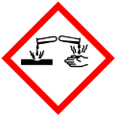 |  |  |  |  |  |  |  | 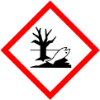

Materialien: 6 Reagenzgläser, Pasteurpipette, Kristallschale, Bunsenbrenner, Dreifuß mit Drahtnetz,
Chemikalien: Fehling-Lösung I+II, destilliertes Wasser, Glucose, Galactose, Fructose.
Durchführung: Ansetzen der Fehling-Lösung I+II, falls keine zur Verfügung steht:
Fehling I: In 100 mL destilliertem Wasser werden 3,5 g Kupfersulfat-Pentahydrat gelöst.
Fehling II: In 50 mL werden 10 g Natriumhydroxid gelöst. Die Lösung wird mit 34 g Kalium-Natrium-Tartrat versetzt und auf ein Volumen von 100 mL aufgefüllt.
Für die Fehling-Probe wird je eine Spatelspitze von Glucose, Galactose und Fructose in je ein Reagenzglas gegeben und mit 2 mL destilliertem Wasser versetzt. Fehling I und Fehling II werden im Verhältnis 1:1 zusammengegeben (je 2 mL) und anschließend zur Probelösung gegeben. Die drei Proben werden im Wasserbad erhitzt bis eine Farbe auftritt.
Beobachtung: Wenn Fehling I und Fehling II zusammengegeben werden, entsteht eine tiefblaue Lösung. Nachdem die Proben im Wasserbad erhitzt werden, fällt sehr schnell bei Glucose und Galactose ein orange-brauner Niederschlag aus. Bei Fructose fällt nach längerer Zeit ein orange-brauner Niederschlag aus.
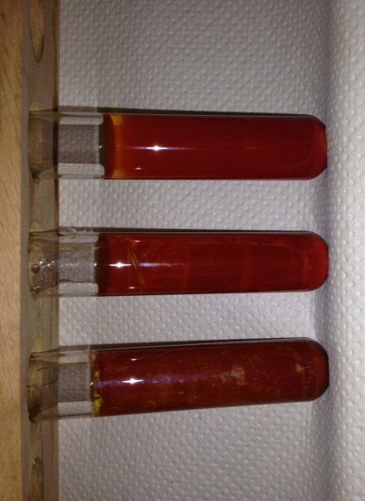
Abb. 7 – Fehling -Probe mit Fructose, Glucose und Galactose.
Deutung: Die Aldehydgruppe der Glucose und Galactose oxidiert die Kupfer(II)-Ionen in Lösung, sodass Kupfer(I)-oxid ausfällt. Gleichzeitig wird die Aldehyd-gruppe zur Carboxylgruppe oxidiert.
Oxidation: R-CHO _{(aq)} + 2 OH⁻ _{(aq)} → R-COOH _{(aq)} + 2 e⁻ + H₂O _{(l)}
Reduktion: 2 Cu²⁺ _{(aq)} + 2 e⁻ + 2 OH⁻ _{(aq)} → Cu₂O ↓ _{(s)} + H₂O _{(l)}
Redoxreaktion:
R-CHO _{(aq)} + 2 Cu²⁺ _{(aq)} + 4 OH⁻ _{(aq)} → R-COOH _{(aq)} + Cu₂O ↓ _{(s)} + 2 H₂O _{(l)}
Die Ketogruppe der Fructose wirkt nicht reduzierend. Die Fehling-Probe ist positiv, da durch die Lobry de Bruyn-van Eckstein-Umlagerung (Keto-Enol-Tautomerie) aus der Ketose eine Aldose entsteht. Das heißt, dass aus Fructose über eine Zwischenstufe (Endiol) Glucose entsteht. Katalysiert wird die Reaktion durch die alkalischen Bedingungen:
Entsorgung: Die Lösungen werden filtriert. Das Filtrat wird in den Schwermetallbehälter gegeben, der Rückstand wird in den Feststoffabfall gegeben.
Literatur: M. Just, E. Just, O. Kownatzki, H. Keune, Eds., Organische Chemie, Volk Und Wissen, Berlin, 2009. S. 206/207.
Die Fehling-Lösungen sollten vorher von der Lehrperson angesetzt werden.

